RESOLUCIÓN N° 145/24

VISTOS:

Que, ........................................................................................................................................................................................... interpone reclamación ante esta Defensoría del Asegurado (DEFASEG), solicitando que ..................................... otorgue cobertura conforme al SEGURO MULTIRIESGO NEGOCIO PYME - PÓLIZA No ...................;

Que, la señalada reclamación cumple con los requisitos de materia, cuantía y oportunidad establecidos en el Reglamento de la DEFASEG (http://www.defaseg.com.pe/reglamento);

Que, habiéndosele corrido traslado de la respectiva reclamación, ............. cumplió con presentar sus respectivos descargos y la documentación solicitada;

Que, el 20 de mayo de 2024 se realizó la audiencia de vista virtual en la DEFASEG, con la participación en la video conferencia de ambas partes;

Que, la reclamante expresa su disconformidad con el rechazo de cobertura, solicitando que la DEFASEG se sirva atender su caso, considerando los antecedentes y fundamentos enunciados resumidamente a continuación: (1) producto del fenómeno climático Ciclón Yaku evento registrado por el Servicio Nacional de Meteorología e Hidrología del Perú (SENAMHI), el 10 de marzo de 2023 se causaron cuantiosos daños en el local institucional; (2) reportó el siniestro a la aseguradora ............. para ser atendido, derivándolo a los ajustadores CHARLES TAYLOR los mismos quienes visitaron y constataron los daños en el local para luego solicitar los requisitos y evidencias debidamente documentadas; (3) el 12 de junio de 2023 se les hizo llegar toda la documentación a los ajustadores para su evaluación y el 18 de julio de 2023 envían la hoja de trabajo para revisarla; (4) en los cálculos hechos por la ajustadora no quieren reconocer los daños a la infraestructura, solamente un monto por algunos equipos; (5) solicitaron el contrato de alquiler. En dicho contrato, cláusula novena dice que la asegurada es responsable del mantenimiento y reparación de todos los daños que se den en el inmueble, lo que viene haciendo constantemente dado que es la responsable de la buena marcha de institución; (6) la ajustadora CHARLES TAYLOR rechazó la cobertura del seguro Multiriesgo Negocio, aduciendo que este no cubre el daño causado a la infraestructura, siendo la parte más dañada por el CICLÓN YAKU del mes de marzo; (7) está solicitando se reconozca el 21% del monto reclamado a la Aseguradora ............., que vendría hacer un monto de $ 43,827.79 dólares, ya que de acuerdo con la póliza de seguro cubre daños contra la infraestructura. Por lo que el daño ha sido analizado y tasado por un ingeniero civil; (8) hasta la fecha viene teniendo deudas con los bancos y del mismo modo no se pudo reconstruir en su totalidad por los daños ocasionados por el Ciclón Yaku del año 2023; (9) no acepta el mencionado informe, por lo que tuvo la opción de una segunda opinión por GD AJUSTADORES, quienes volvieron a negar el monto reclamado; (10) al momento de la venta del seguro multirriesgo negocio, el representante del BBVA y la aseguradora consigno los datos del inmueble detallado en ubicación del riesgo asegurado como USO DE INMUEBLE - Inmueble Local, fijando la dirección del riesgo asegurado la dirección Jr. Francisco Pizarro Nº 125 en el distrito de Trujillo, Provincia de Trujillo, Departamento de La Libertad, en ese sentido y de acuerdo a los argumentos de la aseguradora, esta hubiera desistido de vender el seguro, indicando que el predio no está a nombre de la asegurada; (11) tiene interés asegurable, pues el que se haya producido daños materiales a la infraestructura del inmueble ubicado en el JR. Pizarro N° 125 Urb. Centro Histórico por la OR – Av España Victor Larco Herrera, Prov. Trujillo, Dpto. La Libertad, pues sí origina un perjuicio a su negocio;

Que, por su parte, ............. solicita que la reclamación sea declarada infundada, atendiendo resumidamente a lo siguiente: (1) los ajustadores CHARLES TAYLOR, emitieron su informe final por la suma indemnizable de S/16,321.4, sobre el cual PROMOTORA manifestó su disconformidad y solicitó una segunda opinión; (2) PROMOTORA eligió a GD Ajustadores para la segunda evaluación del siniestro. Dichos ajustadores emitieron su informe final por la suma indemnizable de S/ 21,189.88, sobre el cual PROMOTORA manifestó su conformidad mediante la firma del convenio de ajuste; (3) ante dicha aceptación, con fecha 23 de octubre de 2023, ............. SEGUROS abona a PROMOTORA la suma de S/ 21,189.88; (4) PROMOTORA firmó el convenio de ajuste por la suma de S/ 21,189.88. Ello, en señal de conformidad con el monto indemnizable; (5) Considera que el siniestro se encuentra aprobado y liquidado, porque el 23 de octubre de 2023, ............. SEGUROS pagó a PROMOTORA la suma de S/ 21,189.88; (6) en el certificado presentado por PROMOTORA se establece que la Póliza no cubre daños materiales causados a bienes de terceros; (7) en la medida de que el inmueble ubicado en JR. Pizarro N° 125 Urb. Centro Histórico por la OR – Av España Victor Larco Herrera, Prov. Trujillo, Dpto. La Libertad no es de propiedad de PROMOTORA, no corresponde otorgar la cobertura sobre la infraestructura; (8) PROMOTORA no tiene interés asegurable, pues el que se haya producido daños materiales a la infraestructura del inmueble ubicado en el JR. Pizarro N° 125 Urb. Centro Histórico por la OR – Av España Victor Larco Herrera, Prov. Trujillo, Dpto. La Libertad no origina un perjuicio a su patrimonio, pues no es propietaria de este.

CONSIDERANDO:

PRIMERO: Conforme al Reglamento de la Defensoría del Asegurado, la DEFASEG sólo es competente para pronunciarse y resolver las reclamaciones indemnizatorias de los asegurados que hubiesen sido sometidas a su conocimiento, sobre la base de la documentación obrante en el correspondiente expediente y con arreglo a derecho, siempre y cuando las señaladas reclamaciones cumplan los requisitos reglamentarios de materia y cuantía.

SEGUNDO: El artículo 1 de la Ley Nro. 29946 – Ley del Contrato de Seguro dispone que el contrato de seguro es aquel por el que la aseguradora se obliga, mediante el cobro de una prima y para el caso de que se produzca el evento cuyo riesgo es objeto de cobertura, a indemnizar -dentro de los límites pactados- el daño producido al asegurado o a satisfacer un capital, una renta u otras prestaciones convenidas, enmarcado en una póliza que la aseguradora debe entregar al contratante, y cuyos requisitos mínimos están previstos en el artículo 26 de la señalada ley.

TERCERO: Que, el artículo 1361 del Código Civil dispone que los contratos son obligatorios en cuanto se haya expresado en ellos, presumiéndose que lo declarado es lo querido por ambas partes, de manera que la parte que sostenga lo contrario debe probarlo.

CUARTO: Que, en materia procesal, corresponde a quien invoca hechos probar su existencia, carga procesal a la que refiere el artículo 196 del Código Procesal Civil, salvo que se acoja a alguna presunción legal de carácter relativo o absoluto.

QUINTO: Sobre la base de los términos contenidos en la reclamación y en la absolución de esta, y a lo tratado en la audiencia de vista, la cuestión controvertida radica en determinar si el siniestro bajo reclamación cuenta o no bajo cobertura.

La aseguradora basa el rechazo de cobertura en que a los daños a la edificación son daños a bienes de terceros por lo que no existe interés asegurable en el caso del reclamante para solicitar la cobertura en ese extremo.

SEXTO: Se advierte que no es un hecho controvertido que la edificación materia de la reclamación de cobertura es un bien de propiedad de terceros, esto es, el bien arrendado no es de propiedad de la empresa asegurada ............................................................................................................................................................................................

De acuerdo con lo dispuesto por el inciso 2) del artículo 1680 del Código Civil, el arrendador está obligado a realizar durante el arrendamiento todas las reparaciones necesarias, salvo pacto distinto.

Conforme a la cláusula novena del Contrato de Arrendamiento de fecha 21 de abril de 2023, suscrito por ............................................................................................................................................................................................ en calidad de arrendataria con los propietarios, se ha establecido que las reparaciones urgentes y necesarias están a cargo de la arrendataria.

En ese sentido, existe pacto en contrario de lo establecido en el citado inciso 2) del artículo 1680 del Código Civil:

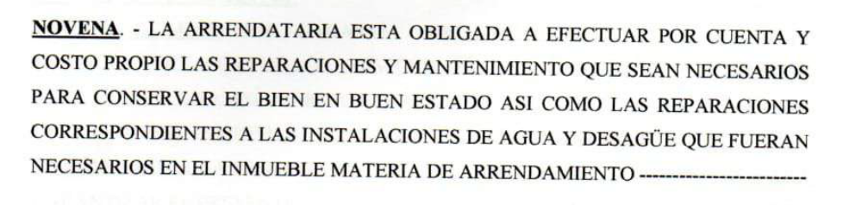

Ahora bien, conforme a dicho pacto la arrendataria asume la responsabilidad civil contractual de efectuar tales gastos de conservación y reparación que fueran necesarios, así la reparación necesaria de los daños al bien arrendado como consecuencia del evento contractualmente es de cargo de la empresa arrendataria

Siendo esto así, corresponde analizar si respecto de ese bien de propiedad de terceros, la asegurada tiene o no un interés asegurable.

A este efecto, en las condiciones generales del seguro contratado se establece como condición para que exista un interés asegurable materia de cobertura, el riesgo de ocurrencia de un siniestro sobre el bien debe originar un perjuicio para el patrimonio del asegurado.

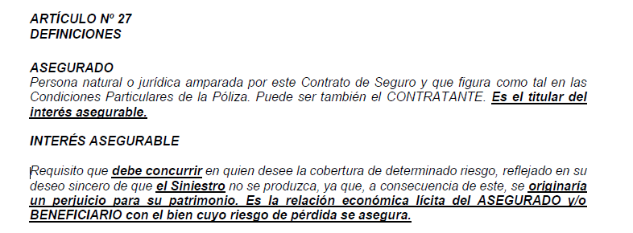

De acuerdo con la cláusula novena del Contrato de Arrendamiento de fecha 21 de abril de 2023, la asegurada ........................................................................................................................................................................................... está obligada a efectuar las reparaciones necesarias para corregir el riesgo de la pérdida o mal estado del inmueble arrendado.

Por tal motivo, se aprecia que sí existe un perjuicio para el patrimonio de la asegurada, habida cuenta que en virtud del Contrato de Arrendamiento le corresponde legalmente asumir las reparaciones necesarias al inmueble materia del arrendamiento por los daños generados por un evento extraordinario ajeno al desgaste por el uso del bien, por lo que existe interés asegurable en el caso de la reclamante.

Ahora bien, en el presente caso el 16 de octubre de 2023, la asegurada firmó el convenio de ajuste por la suma de S/ 21,189.88, acordando que el monto indemnizable recibido constituye una definitiva no sujeta a modificación alguna:

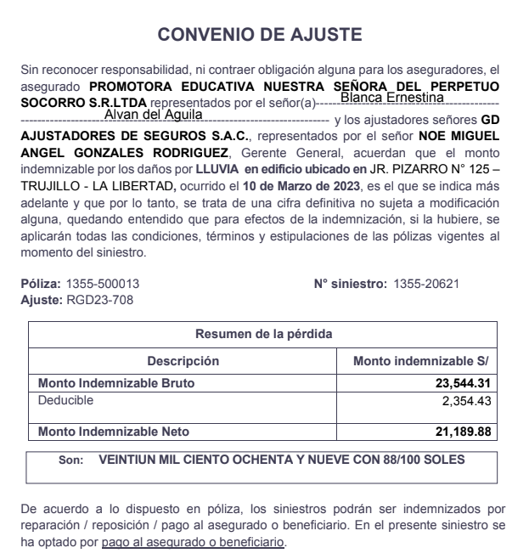

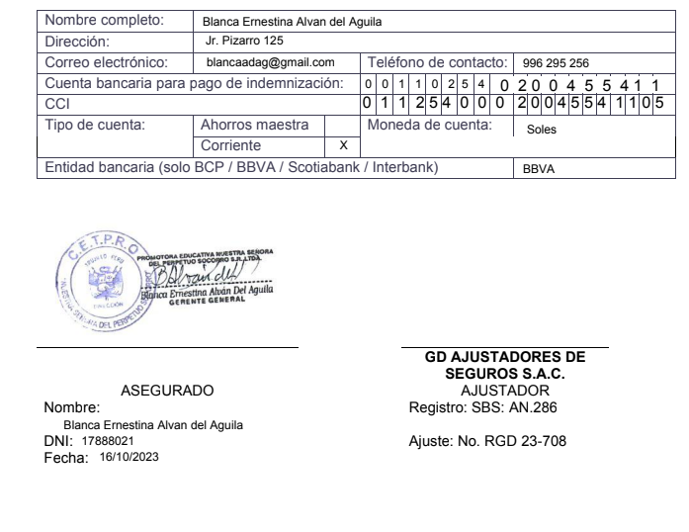

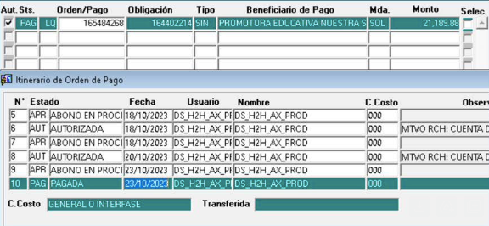

De manera que la aceptación de la asegurada del convenio de ajuste y recepción del pago por la liquidación del siniestro, sin reserva alguna respecto al monto indemnizable por los daños ocurridos, extinguió la obligación de la aseguradora en cuanto a éstos.

ATENDIENDO A LO EXPRESADO, ESTE COLEGIADO CONCLUYE SU APRECIACIÓN RAZONADA Y CONJUNTA, POR LO QUE

RESUELVE:

Declarar INFUNDADA la reclamación interpuesta por ........................................................................................................................................................................................... contra ............. con relación al SEGURO MULTIRIESGO NEGOCIO PYME - PÓLIZA No ..................., quedando a salvo el derecho de la reclamante de recurrir ante las instancias que considere pertinentes.

Lima, 12 de agosto de 2024

La Secretaría Técnica certifica que la presente resolución cuenta con el voto de los vocales cuyos nombres figuran en el presente documento.

Omar Alfaro Villanueva – Presidente
María Eugenia Valdez Fernández Baca – Vocal
Rolando Eyzaguirre Maccan – Vocal
Gonzalo Abad del Busto - Vocal

